**Trong số các sản phẩm giá rẻ tầm trung,**[**realme C61 4GB**](https://www.thegioididong.com/dtdd/realme-c61-4gb-128gb)**nổi bật với thiết kế tinh tế, hiệu năng ổn định và nhiều tính năng thú vị, đáp ứng hoàn toàn nhu cầu sử dụng hằng ngày của người dùng. Sản phẩm này xứng đáng là sự lựa chọn hàng đầu cho những ai tìm kiếm một chiếc điện thoại chất lượng với mức giá hợp lý.**

**Trải nghiệm sắc nét, chất lượng xem rõ ràng**

**Với màn hình IPS LCD, realme C61 4GB mang lại màu sắc sống động và góc nhìn rộng, tạo nên trải nghiệm hình ảnh sắc nét từ mọi góc độ. Độ phân giải HD+ (720 x 1600 pixels) giúp tối ưu chi phí sản xuất, khiến realme C61 4GB trở nên phải chăng nhưng vẫn duy trì được chất lượng hiển thị, phù hợp cho việc xem phim, lướt web và chơi game đơn giản.**

**Xem thêm:**[**Màn hình IPS LCD là gì? Có gì nổi bật? Thiết bị nào có màn hình IPS?**](https://www.thegioididong.com/hoi-dap/man-hinh-ips-lcd-la-gi-905752)

**[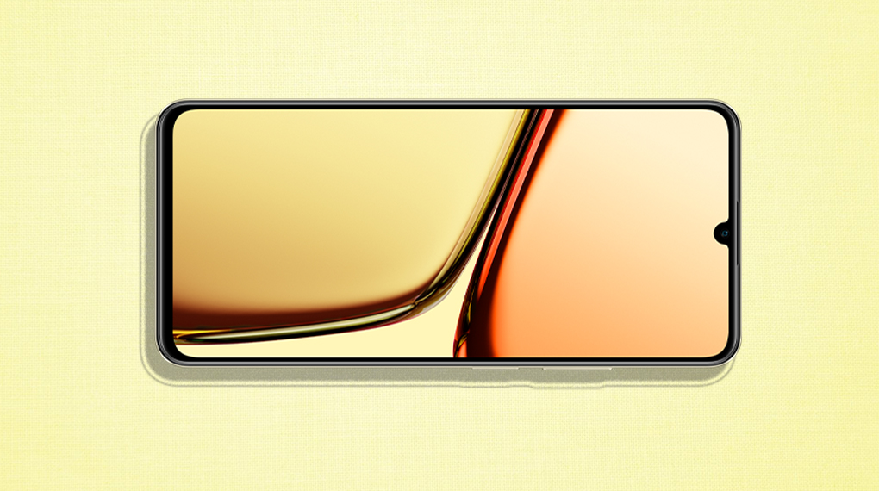](https://cdn.tgdd.vn/Products/Images/42/327975/realme-c61-4gb-128gb-240724-110104.jpg)**

**Điểm mạnh của màn hình nằm ở tần số quét 90 Hz, mang lại trải nghiệm hình ảnh mượt mà vượt trội so với màn hình 60 Hz truyền thống. Điều này rất có ích khi xem video, chơi game hoặc lướt web, giúp hình ảnh chuyển động nhanh và rõ ràng. Thêm vào đó, tần số quét cao còn giúp mắt thoải mái hơn và giảm mỏi mắt khi sử dụng lâu.**

**Độ sáng lên đến 560 nits giúp màn hình của realme C61 4GB hiển thị rõ ràng ngay cả dưới ánh sáng mặt trời, nâng cao khả năng đọc văn bản và xem nội dung trong mọi điều kiện ánh sáng. Với kính cường lực Panda, màn hình được bảo vệ khỏi trầy xước và va đập, tăng độ bền cho thiết bị, mang lại bề mặt mịn màng và vẻ ngoài thẩm mỹ, sang trọng.**

**Hiệu suất mượt mà, hoạt động ổn định**

**realme C61 4GB thể hiện sức mạnh từ vi xử lý Unisoc Tiger T612, một lựa chọn đơn giản nhưng đủ khả năng đáp ứng mọi nhu cầu sử dụng hằng ngày. Chạy trên nền tảng Android 14 mới nhất, thiết bị mang lại nhiều tính năng cùng các cải tiến về hiệu năng.**

**[](https://cdn.tgdd.vn/Products/Images/42/327975/realme-c61-4gb-128gb-240724-110059.jpg)**

**Với 4 GB RAM, thiết bị đảm bảo hiệu suất mượt mà khi chạy nhiều ứng dụng, mang lại trải nghiệm suôn sẻ. Bộ nhớ trong 128 GB cung cấp đủ không gian lưu trữ ứng dụng, ảnh và video. Thiết bị còn hỗ trợ thẻ MicroSD lên đến 2 TB, giúp quản lý và lưu trữ dữ liệu linh hoạt từ các tài liệu nhỏ đến video dung lượng lớn.**

**Camera mang lại những bức ảnh tuyệt đẹp**

**Camera chính của realme C61 4GB được trang bị độ phân giải 50 MP, mang đến những bức ảnh chất lượng vượt trội và vô vàn tùy chọn chụp. Đặc biệt, người dùng có thể tạo ra những video đầy sáng tạo với tính năng quay chậm độc đáo.**

**[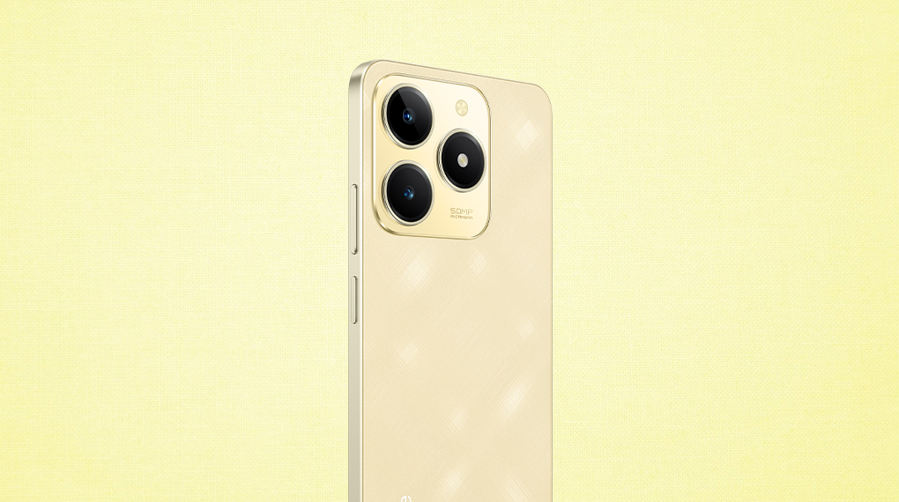](https://cdn.tgdd.vn/Products/Images/42/327975/realme-c61-4gb-128gb-240724-110057.jpg)**

**realme C61 4GB được trang bị camera selfie 5 MP với khả năng xóa phông và chế độ làm đẹp tự nhiên, mang đến những bức ảnh chân dung tuyệt đẹp. Dù có một số hạn chế như thiếu ổn định hình ảnh quang học và độ phân giải thấp, nhưng những tính năng vượt trội và chất lượng ảnh tốt vẫn khiến nó trở thành lựa chọn hấp dẫn trong phân khúc.**

**Thiết kế tinh giản nhưng đậm chất cao cấp**

**Sở hữu thiết kế tối giản nhưng tinh tế,**[**điện thoại realme**](https://www.thegioididong.com/dtdd-realme)**này gây ấn tượng bởi khung viền vuông vức cùng các góc bo tròn, mang lại cảm giác cầm nắm thoải mái. Mặt lưng nổi bật với họa tiết kẻ sọc độc đáo, tạo nên sự khác biệt cho sản phẩm.**

**[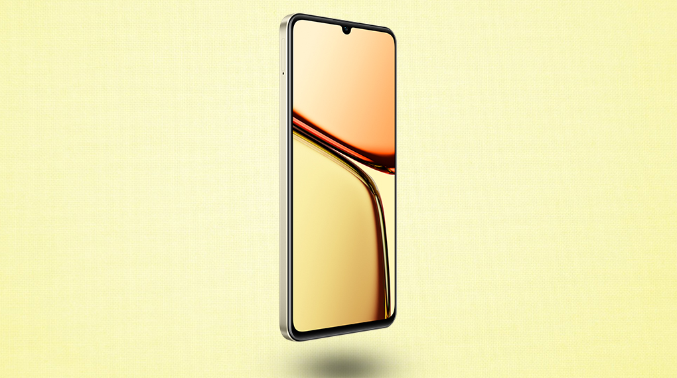](https://cdn.tgdd.vn/Products/Images/42/327975/realme-c61-4gb-128gb-240724-110101.jpg)**

**Cụm camera nằm gọn trong mô-đun đồng màu với mặt lưng, tạo nên sự liền mạch và thẩm mỹ. Màn hình giọt nước ở mặt trước, phù hợp trong tầm giá, không chiếm nhiều diện tích, mang lại trải nghiệm xem thoải mái.**

**Pin trâu, sử dụng mà không lo gián đoạn**

**Sở hữu viên pin 5000 mAh, chiếc**[**điện thoại Android**](https://www.thegioididong.com/dtdd?g=android)**này bảo đảm cho bạn có thể sử dụng cả ngày mà không cần lo lắng việc sạc pin liên tục. Đây là sự lựa chọn lý tưởng cho người dùng cần sử dụng nhiều hoặc không thể sạc pin thường xuyên.**

**Ngoài ra, kết hợp với tính năng tiết kiệm năng lượng của Android 14, dung lượng pin lớn này giúp tối ưu hóa thời gian sử dụng, giảm thiểu tình trạng nhanh cạn pin khi chạy ứng dụng nặng hoặc chơi game.**

**[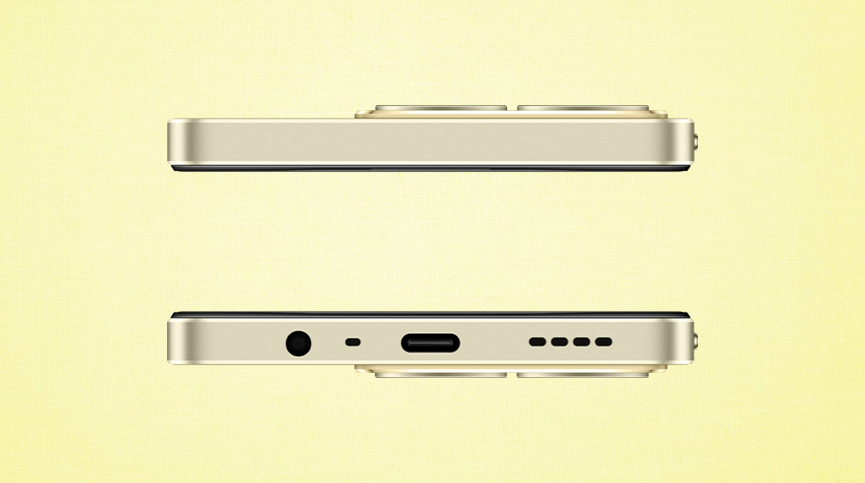](https://cdn.tgdd.vn/Products/Images/42/327975/realme-c61-4gb-128gb-240724-110108.jpg)**

**Mặc dù không phải là công nghệ sạc nhanh nhất hiện nay, nhưng sạc 15W vẫn giúp pin được nạp lại năng lượng một cách đáng kể so với sạc thường. Chỉ cần một thời gian ngắn, người dùng đã có đủ pin để tiếp tục những hoạt động cần thiết.**

**realme C61 4GB với thiết kế tinh tế, màn hình sắc nét, hiệu năng ổn định, camera chất lượng và pin bền bỉ, là một lựa chọn xuất sắc trong phân khúc giá rẻ tầm trung. Chiếc**[**điện thoại**](https://www.thegioididong.com/dtdd)**này đáp ứng mọi nhu cầu sử dụng hằng ngày với mức giá phải chăng, mang đến trải nghiệm tuyệt vời cho người dùng.**